L'Associazione “I Diritti Civili nel 2000 – Salvabebè/Salvamamme”, con sede in Roma , ha ricevuto esplicita richiesta dei seguenti beni , da alcuni sfollati della zona tra Norcia e Cascia:
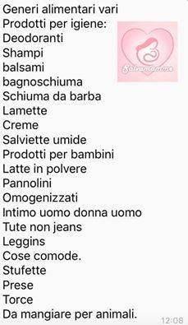
E ancora prodotti per bambini (latte in polvere, ecc) e prodotti per celiaci.
Atteso che nelle more della formalizzazione del protocollo di intesa tra Amministrazione Comunale, Assessorato alle Pari Opportunità, e la predetta Associazione in adesione al progetto "La Valigia di Salvataggio", l'Assessore Chiara Saracino formalmente delegata ad operare in nome e per conto dell'Associazione " Diritti Civili 2000- Salvabebè /Salvamamme" con funzione di coordinatore sul territorio comunale, con il supporto della Consulta delle Donne, attiva anche a Erchie la raccolta dei beni richiesti .
Cittadini, Associazioni, Attività Commerciali e quanti vogliano donare,
potranno consegnare i beni presso la sede della Consulta - Via Giotto
dalle ore 9.30 alle 11.00 e dalle ore 15.00 alle ore 17.00
a lunedì 7 a giovedì 10 novembre.
Tutti i beni consegnati saranno inventariati e inviati all'Associazione che li consegnerà il 12 Novembre.
Contatti 3401870006

